Příloha č. 2 srovnání scénářů

Srovnávací analýza zpracovaných scénářů prognózy vývoje energetiky, pro zajištění plnění cílů aktualizace Státní energetické koncepce s horizontem do roku 2060

Porovnání výše a struktury tuzemské spotřeby primárních energetických zdrojů
Obrázek č. 1: Porovnání struktury spotřeby TSPEZ v roce 2060
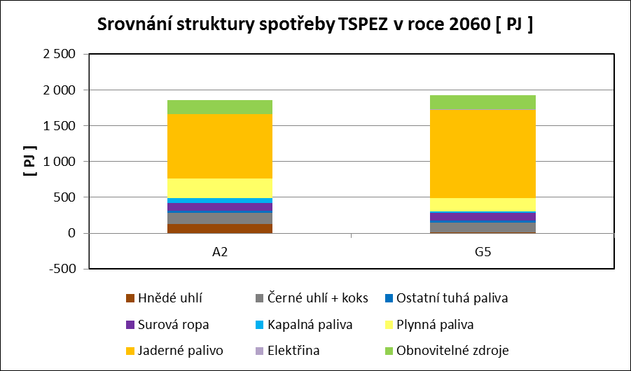
Obrázek č. 2: Porovnání TSPEZ podle užití HU
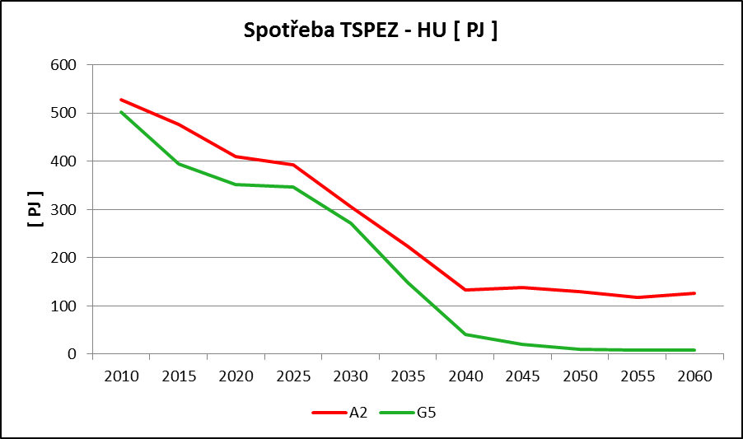

Obrázek č. 3: Porovnání TSPEZ podle užití ČU
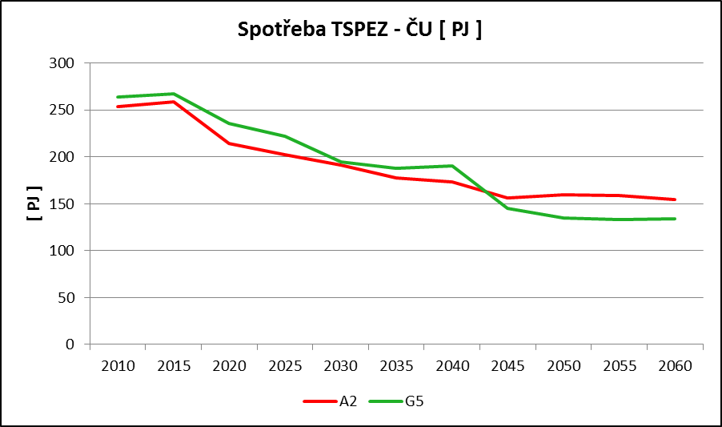

Obrázek č. 4: Porovnání TSPEZ podle užití zemního plynu
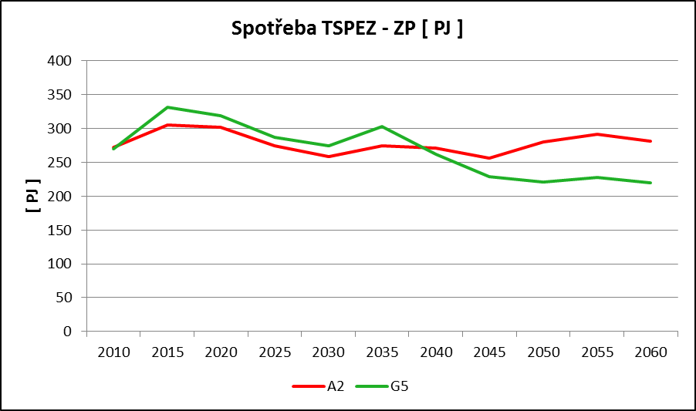

Obrázek č. 5: Porovnání TSPEZ podle spotřeby jaderného paliva
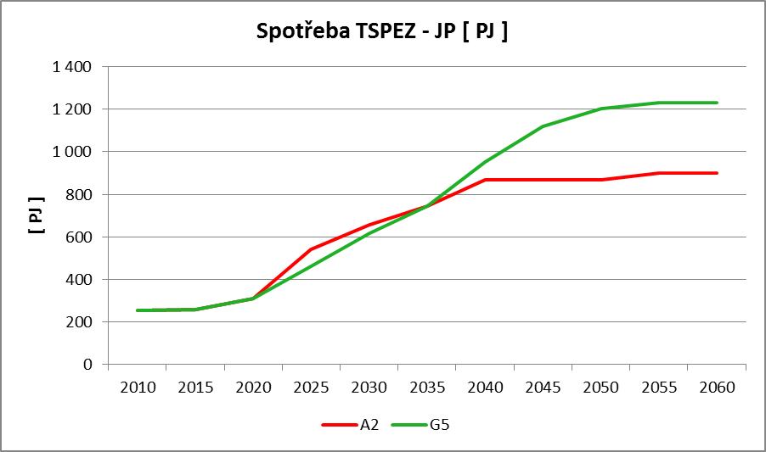

Obrázek č. 6: Porovnání TSPEZ podle spotřeby OZE
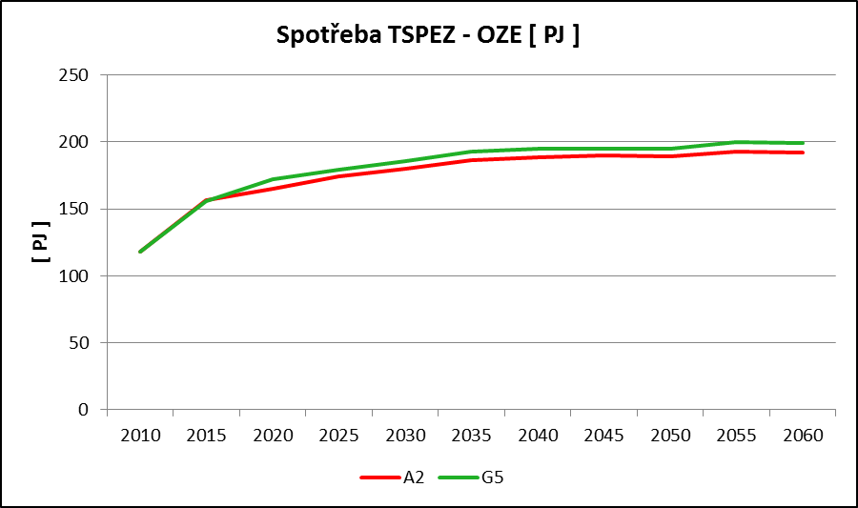

Porovnání konečné spotřeby energie
Obrázek č. 7: Srovnání konečné spotřeby energie v roce 2060
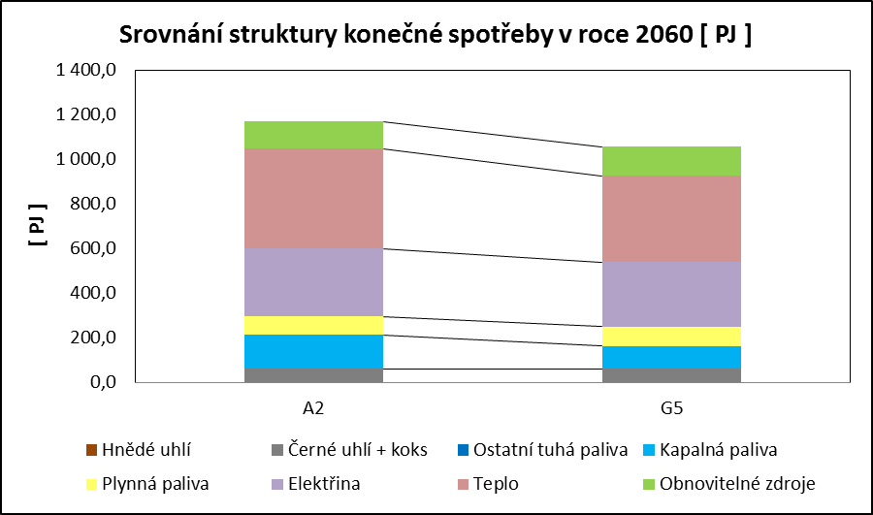

Obrázek č. 8: Srovnání konečné spotřeby plynných paliv
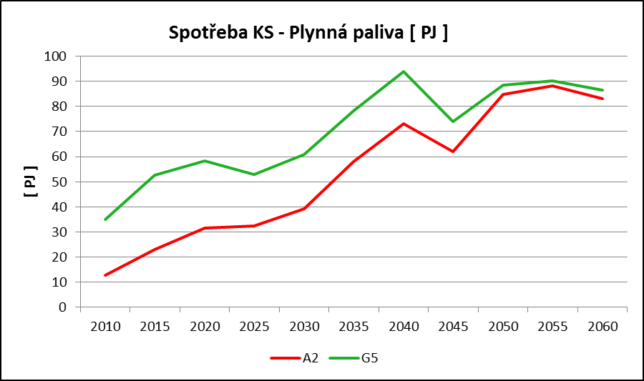

Porovnání odvětvové struktury konečné spotřeby elektřiny
Obrázek č. 9: Srovnání odvětvové struktury konečné spotřeby elektřiny v roce 2060
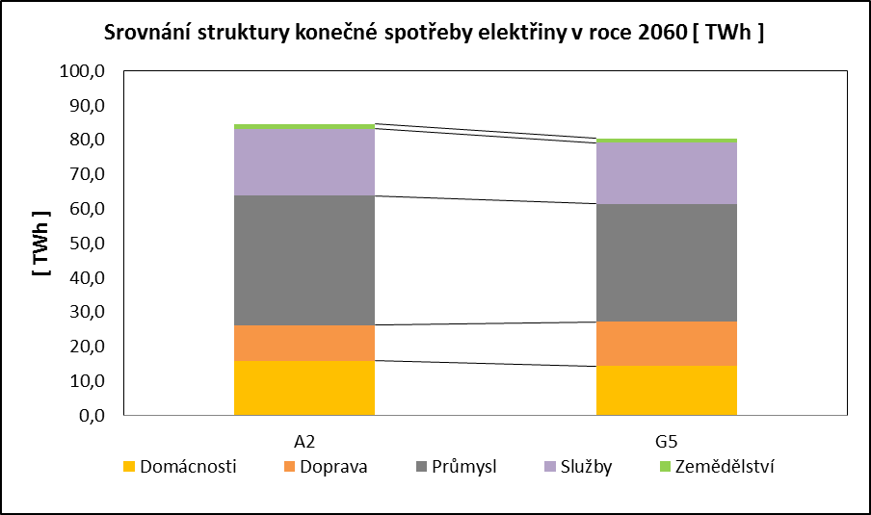

Srovnání podle výše a struktury výroby elektrické energie
Obrázek č. 10: Struktura výroby elektřiny v roce 2060
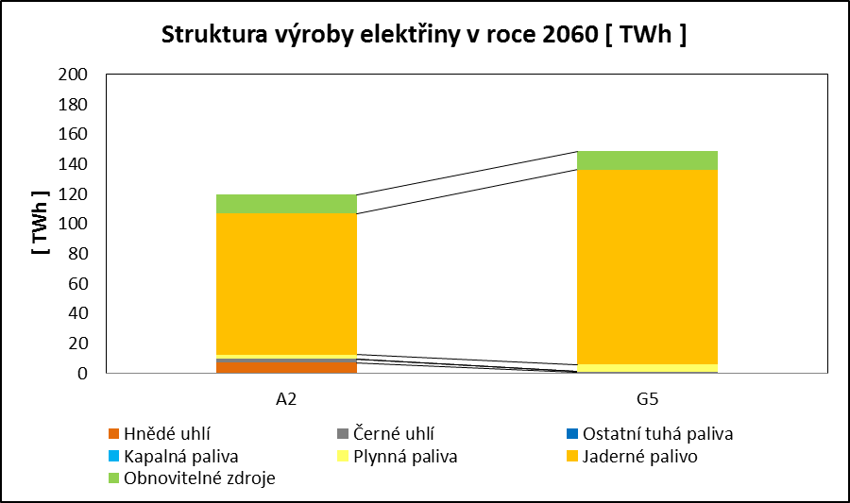

Obrázek č. 11: Porovnání podle výroby elektřiny z HU
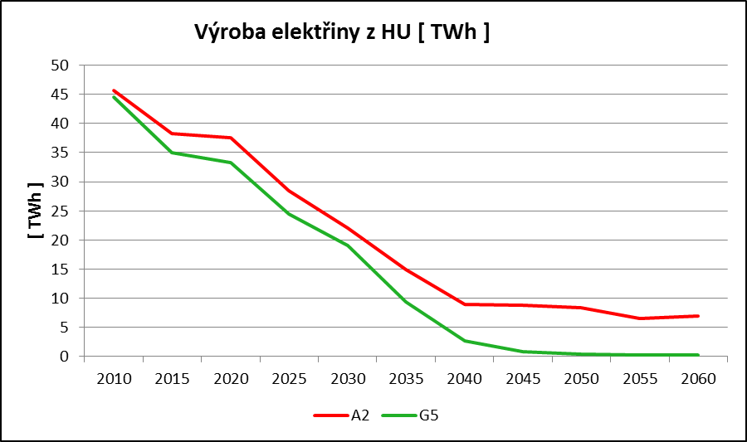

Obrázek č. 12: Porovnání podle výroby elektřiny z ČU
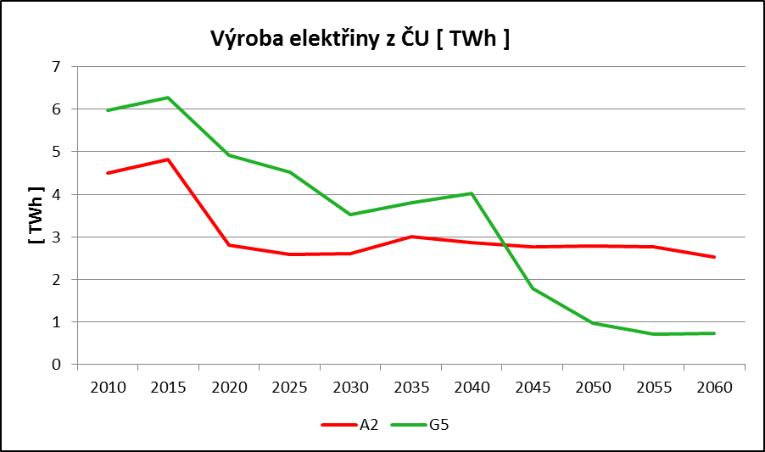

Obrázek č. 13: Porovnání podle výroby elektřiny ze ZP
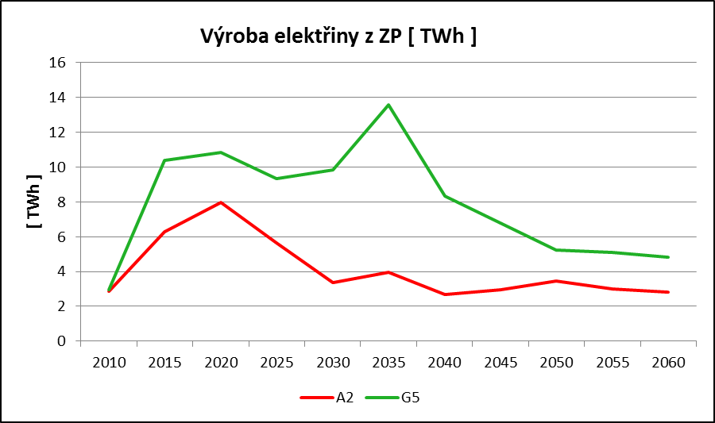

Obrázek č. 14: Porovnání podle výroby elektřiny z JP
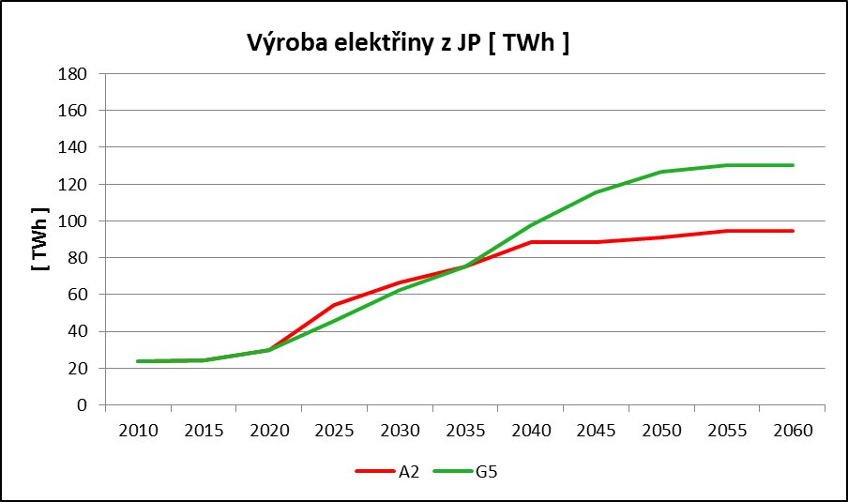

Porovnání podle instalovaného výkonu velkých bloků
Přehled o tom jaké bloky a na jaké palivo vybral model v jednotlivých pětiletích je uveden v následující tabulce a grafech.
Porovnání vývoje instalovaných výkonů na fosilní a jaderné palivo je v následující tabulce.
Tabulka č. 1: Součet instalovaných výkonů na fosilní a jaderná paliva v MW
scénář | 2010 | 2015 | 2020 | 2025 | 2030 | 2035 | 2040 | 2045 | 2050 | 2060
A2 | 15 065 | 16 731 | 15 102 | 16 823 | 17 718 | 18 307 | 17 679 | 17 151 | 18 048 | 16 902
G5 | 15 032 | 17 060 | 15 284 | 15 891 | 17 297 | 18 843 | 18 833 | 21 271 | 23 490 | 22 746
Obrázek č. 15: Porovnání instalovaného výkonu velkých bloku na HU
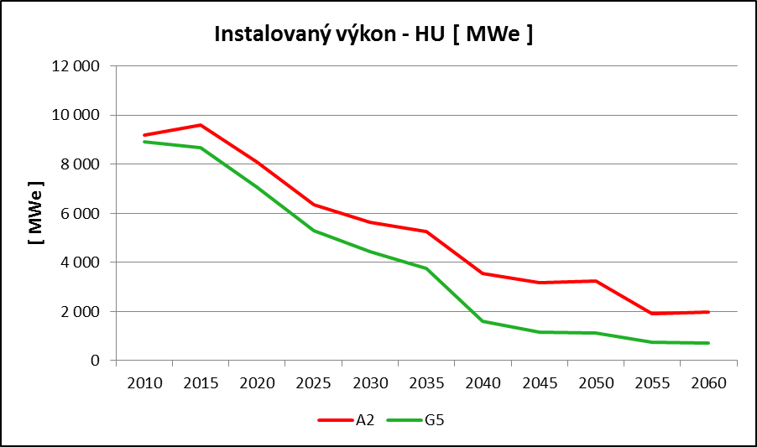

Obrázek č. 16: Porovnání podle instalovaného výkonu velkých bloků na ČU
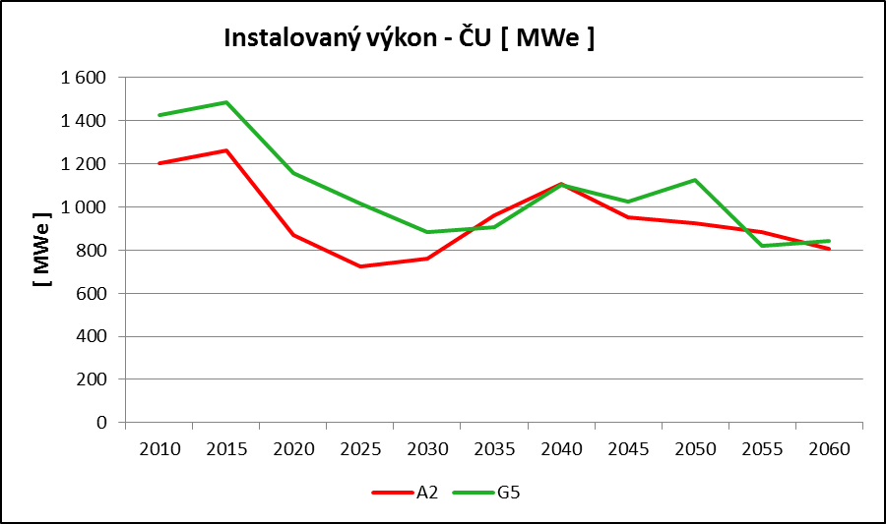
Poznámka: Část bloků v G5 byla převedena z HU na ČU
Obrázek č. 17: Porovnání podle instalovaného výkonu velkých bloků na ZP
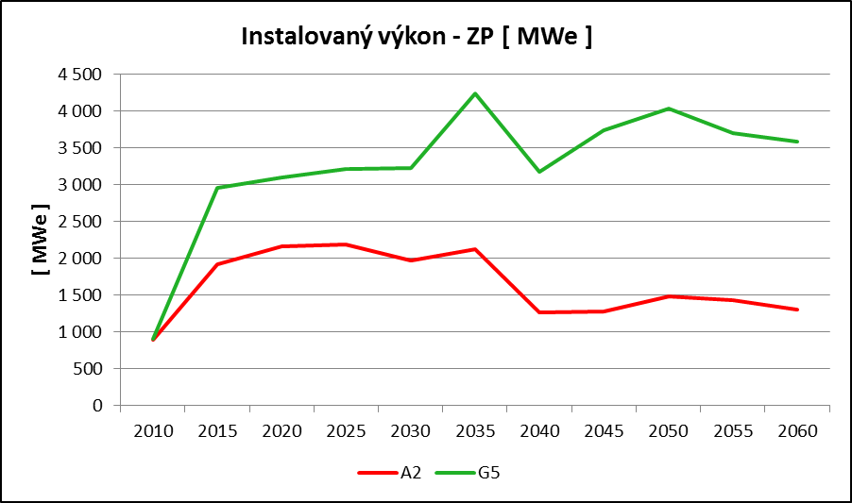

Obrázek č. 18: Porovnání podle instalovaného výkonu velkých jaderných bloků
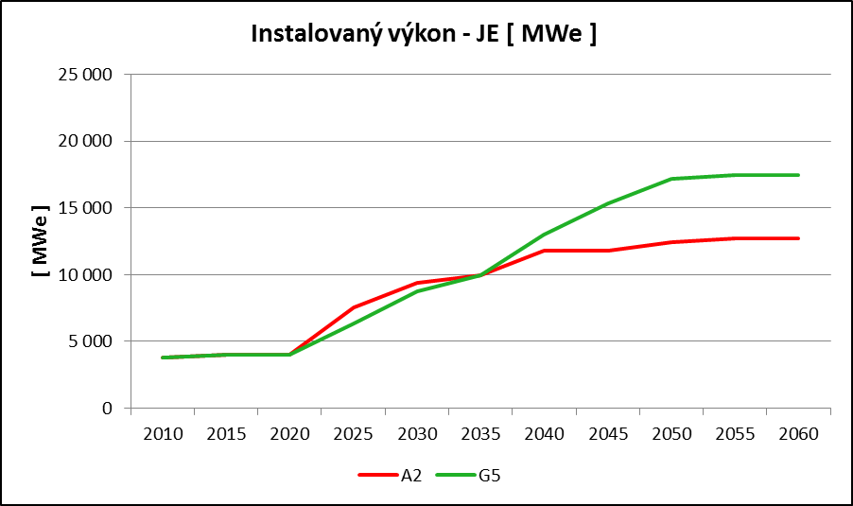

Porovnání výše a struktury výroby tepla v elektrárnách a v teplárnách
Obrázek č. 19: Srovnání výše a struktury výroby tepla v elektrárnách a teplárnách 2060
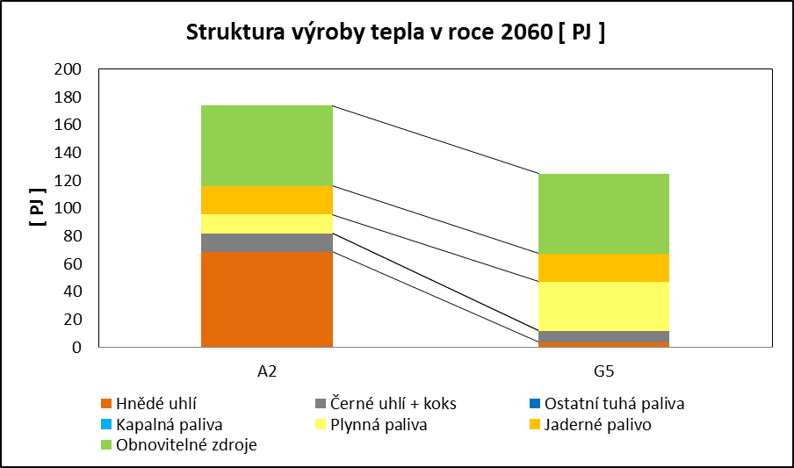

Obrázek č. 20: Porovnání výroby tepla v elektrárnách a teplárnách z HU
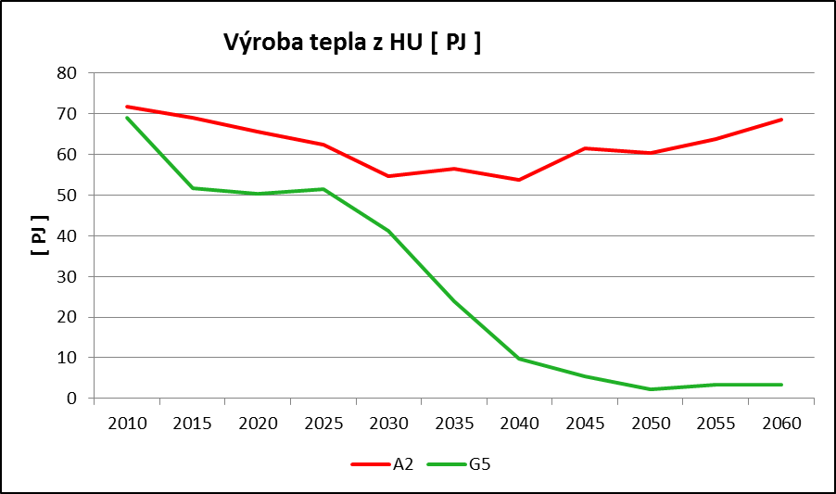

Obrázek č. 21: Porovnání výroby tepla v elektrárnách a teplárnách z ČU
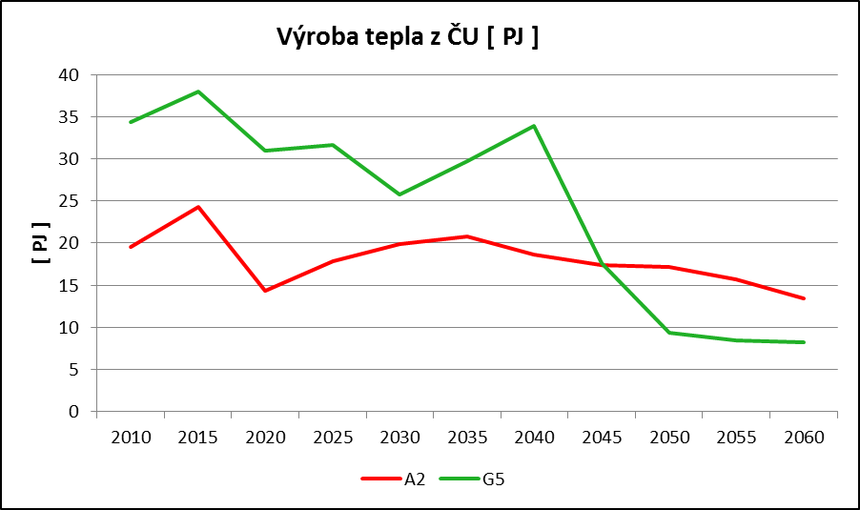

Obrázek č. 22: Porovnání výroby tepla v elektrárnách a teplárnách ze ZP
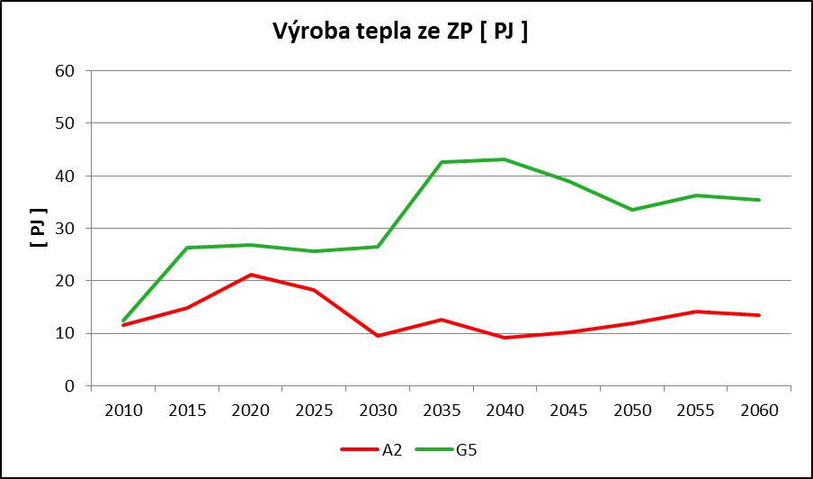

Obrázek č. 23: Porovnání výroby tepla v elektrárnách a teplárnách z JP
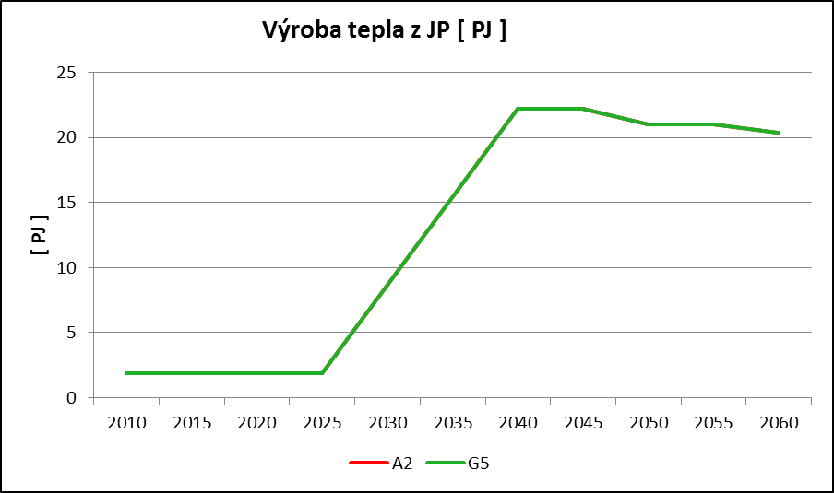

Obrázek č. 24: Porovnání výroby tepla v elektrárnách a teplárnách z OZE
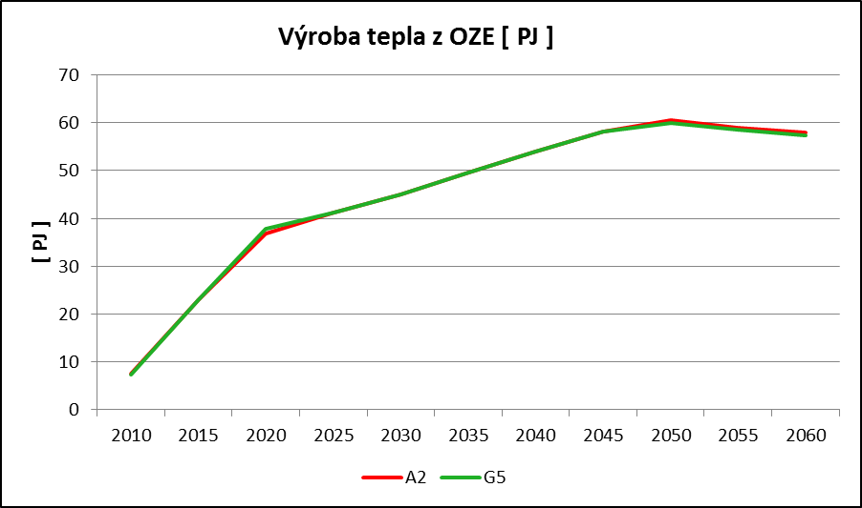

Obrázek č. 25: Porovnání celkové výroby tepla v CZT
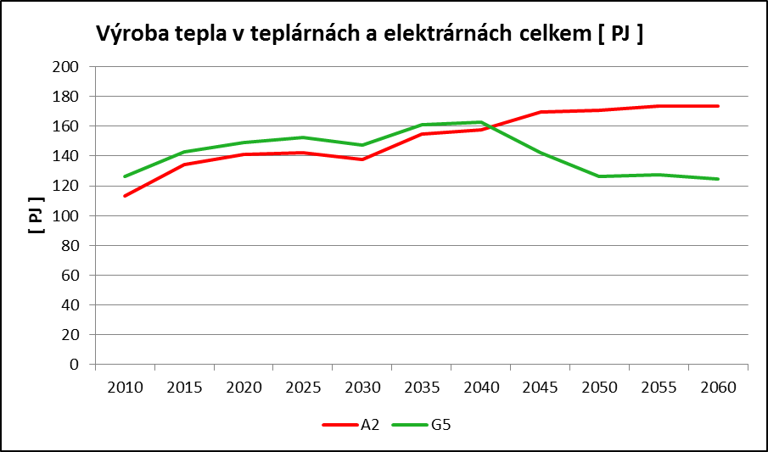

Porovnání podle výše emisí
Obrázek č. 26: Porovnání podle výše emisí CO2
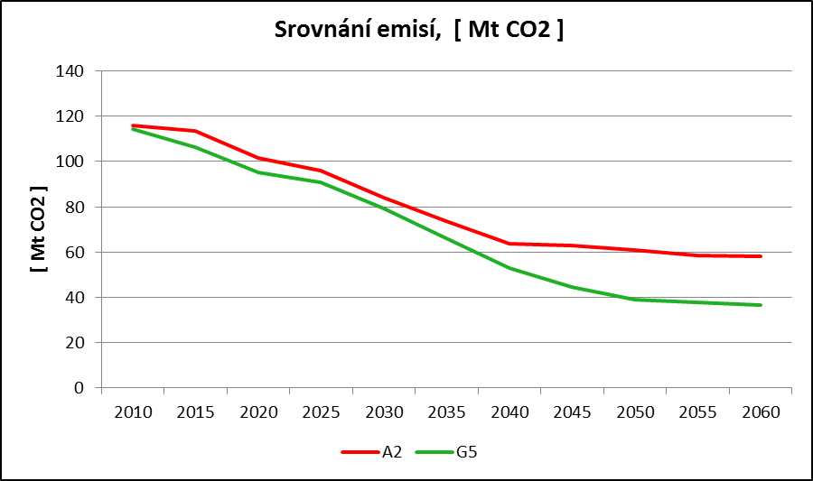

Porovnání podle výše dovozní energetické náročnosti
Obrázek č. 27: Porovnání podle výše dovozní energetické náročnosti v PJ na ropě a plynu (v PJ)
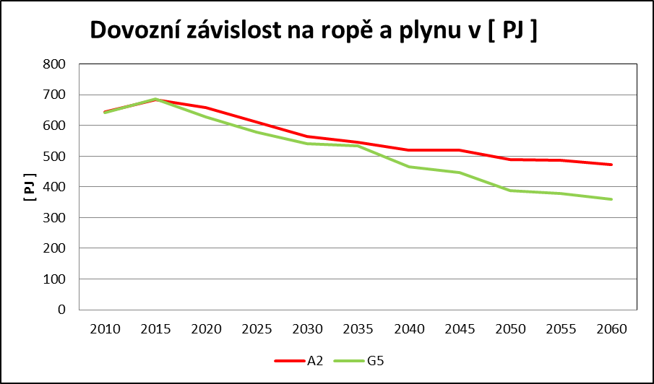

Obrázek č. 28: Porovnání podle výše dovozní energetické náročnosti v PJ na ropě a motorových palivech (v PJ)
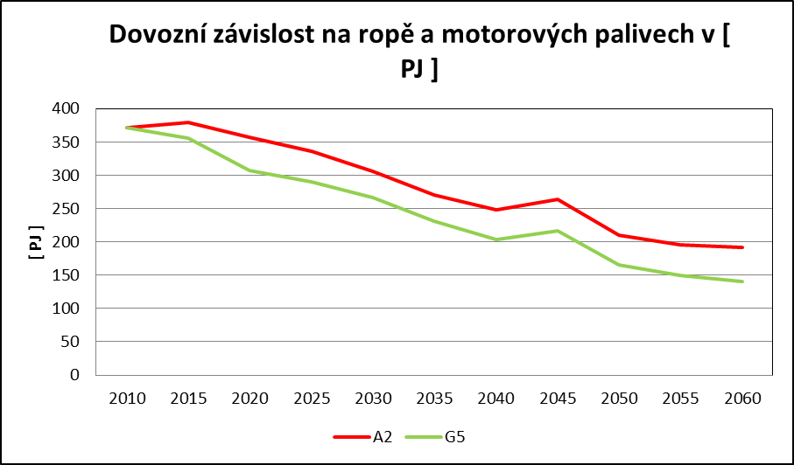

Obrázek č. 29: Porovnání podle výše dovozní energetické náročnosti v PJ na zemním plynu (v PJ)
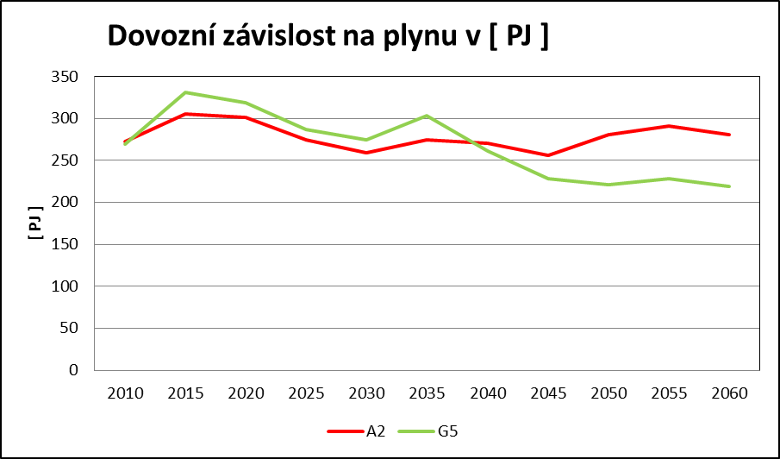

Porovnání podílů OZE
Obrázek č. 30: Porovnání podílů OZE na tuzemské spotřebě PEZ
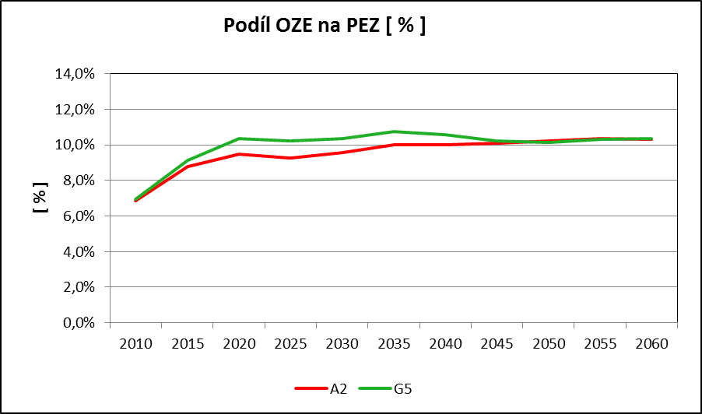

Obrázek č. 31: Porovnání podílu elektřiny vyrobené z OZE na tuzemské hrubé spotřebě elektřiny
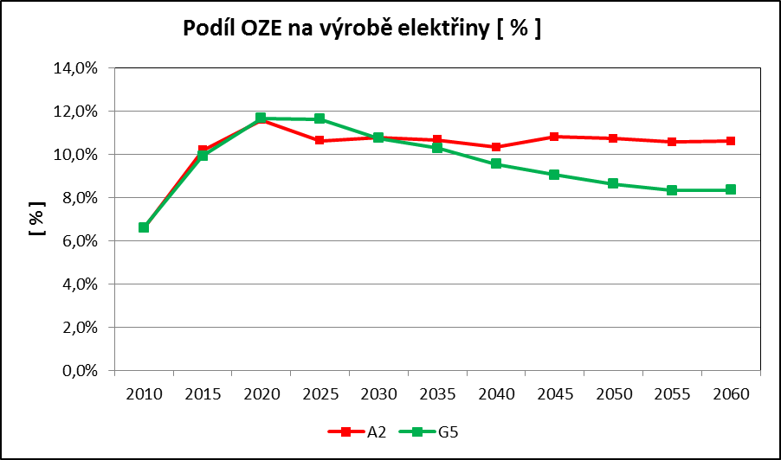

Obrázek č. 32: Porovnání podílu OZE na výrobě tepla v elektrárnách a teplárnách
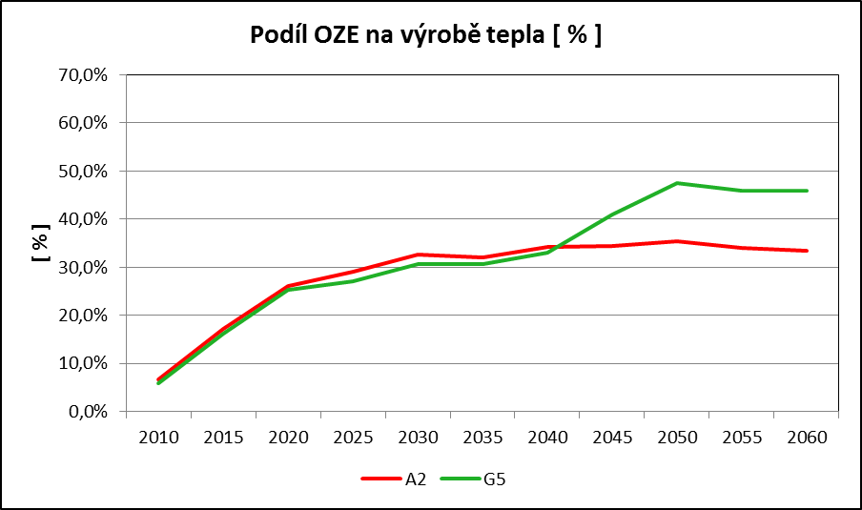

Obrázek č. 33: Porovnání podílu OZE v konečné spotřebě
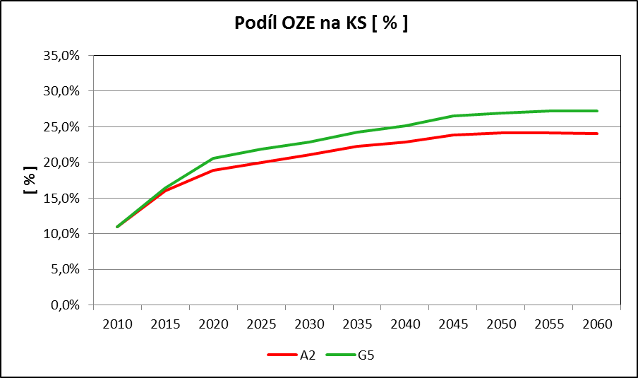

Hodnocení dopadů scénářů do HDP a mezinárodní konkurenceschopnosti
V grafech jsou uvedeny minimální a maximální hodnoty dopadů pro soubor hodnocených prostředí (zejména různých cen PEZ a emisních povolenek).
Obrázek č. 34: Náklady na výrobu elektřiny v [ Kč / kWh ] porovnání vybraných scénářů
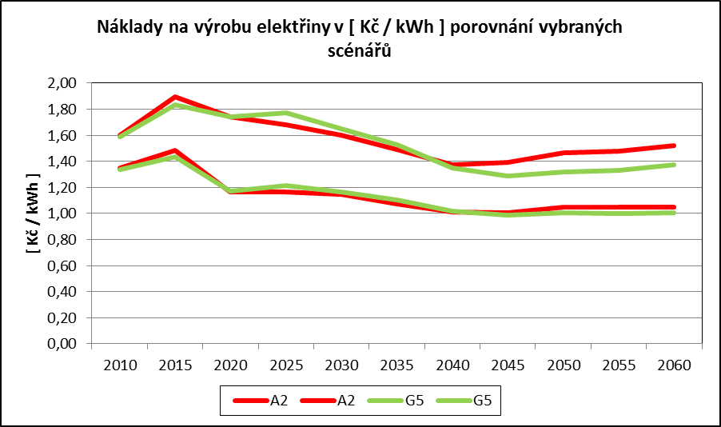

Obrázek č. 35: Náklady na cenu tepla - teplárny v [ Kč / GJ ] porovnání vybraných scénářů
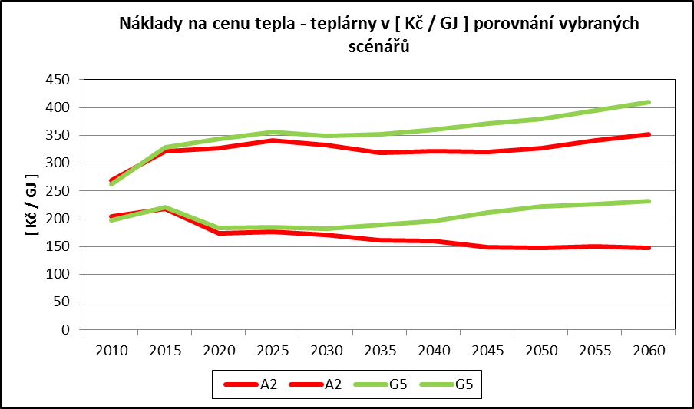

Obrázek č. 36: Dopady dovoz/vývoz do HDP [ mld. Kč/rok ] porovnání vybraných scénářů
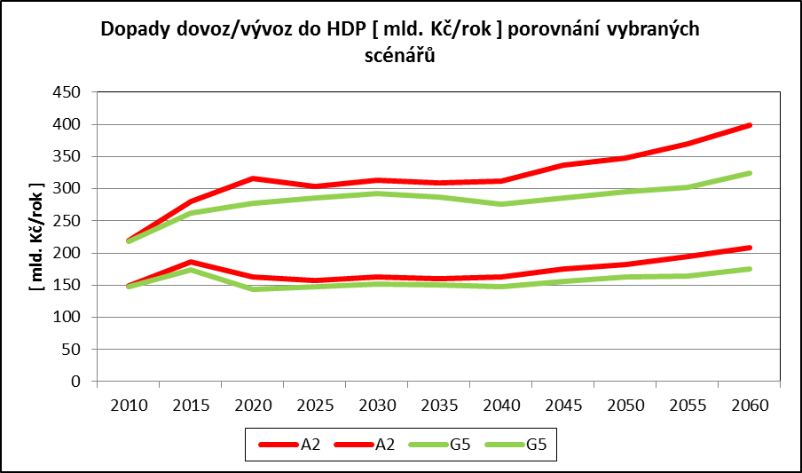

Obrázek č. 37: Náklady na výrobu tepla - ostatní [ Kč / GJ ] porovnání vybraných scénářů
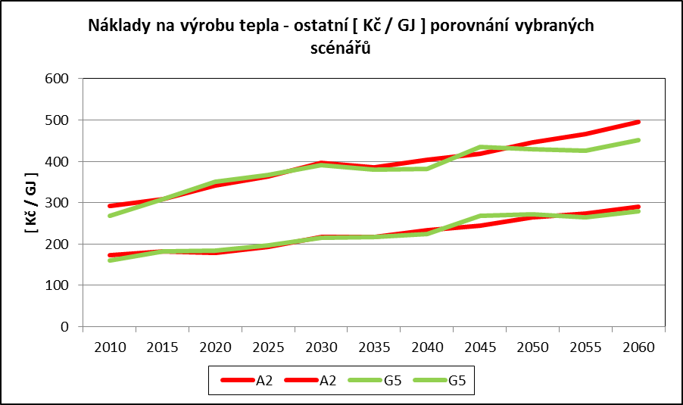

Obrázek č. 38: Náklady na cenu energii pro dopravu [ Kč / GJ ] porovnání vybraných scénářů
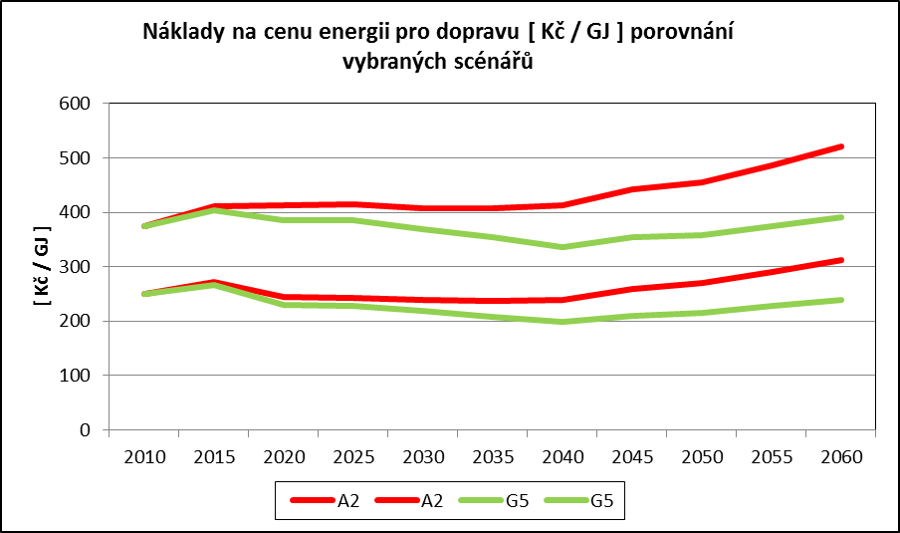

Obrázek č. 39: Celkové náklady [ mld. Kč/rok ] porovnání vybraných scénářů
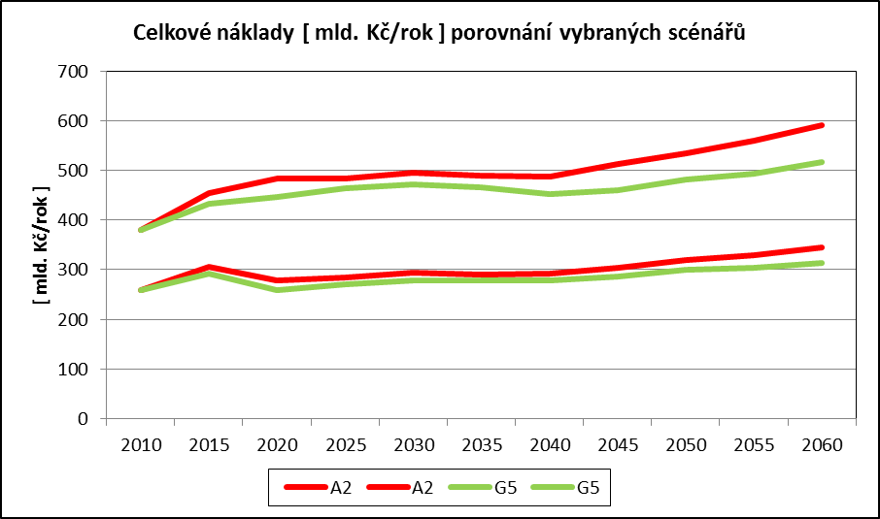
Obrázek č. 40: Dopady dovoz/vývoz do HDP - PEZ [ mld. Kč/rok ] porovnání vybraných scénářů
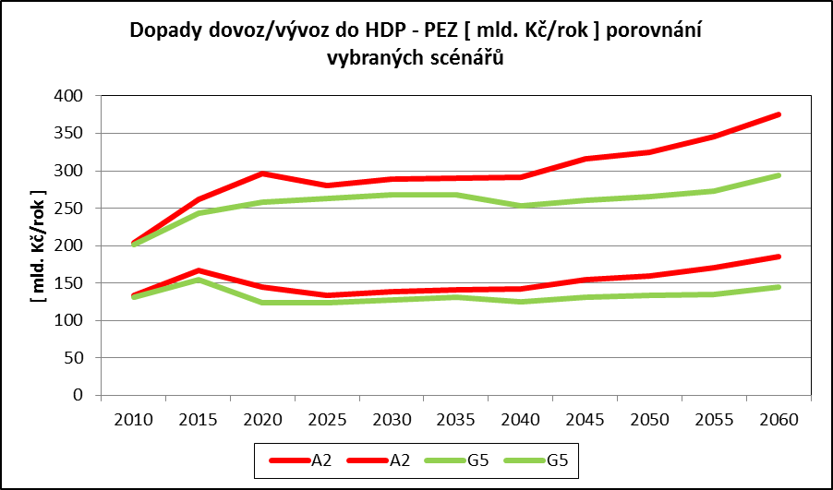
Seznam tabulek:
Tabulka č. 1: Součet instalovaných výkonů na fosilní a jaderná paliva v MW
Seznam obrázků:
Obrázek č. 1: Porovnání struktury spotřeby TSPEZ v roce 2060
Obrázek č. 2: Porovnání TSPEZ podle užití HU
Obrázek č. 3: Porovnání TSPEZ podle užití ČU
Obrázek č. 4: Porovnání TSPEZ podle užití zemního plynu
Obrázek č. 5: Porovnání TSPEZ podle spotřeby jaderného paliva
Obrázek č. 6: Porovnání TSPEZ podle spotřeby OZE
Obrázek č. 7: Srovnání konečné spotřeby energie v roce 2060
Obrázek č. 8: Srovnání konečné spotřeby plynných paliv
Obrázek č. 9: Srovnání odvětvové struktury konečné spotřeby elektřiny v roce 2060
Obrázek č. 10: Struktura výroby elektřiny v roce 2060
Obrázek č. 11: Porovnání podle výroby elektřiny z HU
Obrázek č. 12: Porovnání podle výroby elektřiny z ČU
Obrázek č. 13: Porovnání podle výroby elektřiny ze ZP
Obrázek č. 14: Porovnání podle výroby elektřiny z JP
Obrázek č. 15: Porovnání instalovaného výkonu velkých bloku na HU
Obrázek č. 16: Porovnání podle instalovaného výkonu velkých bloků na ČU
Obrázek č. 17: Porovnání podle instalovaného výkonu velkých bloků na ZP
Obrázek č. 18: Porovnání podle instalovaného výkonu velkých jaderných bloků
Obrázek č. 19: Srovnání výše a struktury výroby tepla v elektrárnách a teplárnách 2060
Obrázek č. 20: Porovnání výroby tepla v elektrárnách a teplárnách z HU
Obrázek č. 21: Porovnání výroby tepla v elektrárnách a teplárnách z ČU
Obrázek č. 22: Porovnání výroby tepla v elektrárnách a teplárnách ze ZP
Obrázek č. 23: Porovnání výroby tepla v elektrárnách a teplárnách z JP
Obrázek č. 24: Porovnání výroby tepla v elektrárnách a teplárnách z OZE
Obrázek č. 25: Porovnání celkové výroby tepla v CZT
Obrázek č. 26: Porovnání podle výše emisí CO2
Obrázek č. 27: Porovnání podle výše dovozní energetické náročnosti v PJ na ropě a plynu (v PJ)
Obrázek č. 28: Porovnání podle výše dovozní energetické náročnosti v PJ na ropě a motorových palivech (v PJ)
Obrázek č. 29: Porovnání podle výše dovozní energetické náročnosti v PJ na zemním plynu (v PJ)
Obrázek č. 30: Porovnání podílů OZE na tuzemské spotřebě PEZ
Obrázek č. 31: Porovnání podílu elektřiny vyrobené z OZE na tuzemské hrubé spotřebě elektřiny
Obrázek č. 32: Porovnání podílu OZE na výrobě tepla v elektrárnách a teplárnách
Obrázek č. 33: Porovnání podílu OZE v konečné spotřebě
Obrázek č. 34: Náklady na výrobu elektřiny v [ Kč / kWh ] porovnání vybraných scénářů
Obrázek č. 35: Náklady na cenu tepla - teplárny v [ Kč / GJ ] porovnání vybraných scénářů
Obrázek č. 36: Dopady dovoz/vývoz do HDP [ mld. Kč/rok ] porovnání vybraných scénářů
Obrázek č. 37: Náklady na výrobu tepla - ostatní [ Kč / GJ ] porovnání vybraných scénářů
Obrázek č. 38: Náklady na cenu energii pro dopravu [ Kč / GJ ] porovnání vybraných scénářů
Obrázek č. 39: Celkové náklady [ mld. Kč/rok ] porovnání vybraných scénářů
Obrázek č. 40: Dopady dovoz/vývoz do HDP - PEZ [ mld. Kč/rok ] porovnání vybraných scénářů

